**ТЕХНИЧЕСКОЕ ЗАДАНИЕ**

**на** **оказание услуг по разработке интернет-портала (сайта):**

**«Бизнес-Инвест портал Хабаровского муниципального района»**

СПИСОК ПРИНЯТЫХ СОКРАЩЕНИЙ

|  |  |
| --- | --- |
| API | Программный интерфейс для интеграции с внутренними и внешними системами |
| Backend | Основная программно-аппаратная часть системы |
| CMS | [Информационная система, используемая для обеспечения и организации совместного процесса создания, редактирования и управления контентом](https://ru.wikipedia.org/wiki/%D0%98%D0%BD%D1%84%D0%BE%D1%80%D0%BC%D0%B0%D1%86%D0%B8%D0%BE%D0%BD%D0%BD%D0%B0%D1%8F_%D1%81%D0%B8%D1%81%D1%82%D0%B5%D0%BC%D0%B0) |
| GUI | Графический пользовательский интерфейс — визуальное представление системы |
| REST API сервис | Веб-сервис, который предоставляет доступ к программному интерфейсу системы по протоколу HTTPS |
| Интерфейс служебного пользователя | Веб-представление административной панели, ограниченного правами пользователя, функционала. |
| Организация | Администрация Хабаровского муниципального района Хабаровского края |
| Сайт организации | <https://invest.khabrayon.ru> |
|  |  |

1. ЗАДАНИЕ НА РАЗРАБОТКУ

Создание интернет-портала «Бизнес-Инвест портал Хабаровского муниципального района Хабаровского края» (далее - сайт) и выполнение комплекса работ по наполнению сайта контентом (содержимым).

1. ОБЩИЕ ФУНКЦИОНАЛЬНЫЕ ТРЕБОВАНИЯ

Задачи:

* Обеспечить разработку сайта с использованием кода современного языка вэб программирования, результатом чего должно быть сокращено до минимума время загрузки и отображения каждой страницы сайта. При переходе по разным адресам страниц сайта пользователь должен видеть обновленные компоненты без полной перезагрузки страницы.
* Использование коробочных решений с привязкой к общеизвестным конструкторам сайтов подобно WordPress, Joomla, Tilda, Wix, Bitrix и других аналогов - **не допустимо**.
* Платформа разработки: PHP FrameworkJumpstarter с пакетом обновлений на 5 лет
* Обеспечить размещение и бесперебойную работу сайта на хостинге Организации.
* Обеспечить в постоянном доступе на «.рф» и «.ru» доменах.
* Обеспечить максимальную безопасность хранения и передачи информации с использованием сайта.
* Резервное копирование: платформа должна обеспечивать возможность копирования, как локально, так и в хранилища.

Сайт должен:

* Предоставлять собой цифровую платформу для привлечения инвесторов, информирования о возможностях, новостях и событиях региона.
* Быть размещен и иметь возможность обновляться в режиме 24/7.
* Обеспечивать служебным пользователям возможность регистрации и авторизации в личном кабинете (администраторы, модераторы).
* Обеспечивать пользователям (клиентам) возможность регистрации и авторизации в личном кабинете.
* Иметь механизм отправки запросов, обращений, жалоб и предложений в Организацию.
* Иметь удобный и интуитивно понятный интерфейс для пользователей, обеспечивая стабильную работу сайта на различных устройствах и операционных системах, в том числе адаптирован под мобильные устройства.
* Сайт предназначен для упрощения взаимодействия инвесторов с государственными и муниципальными органами и учреждениями.

Для разработки прототипа создаваемого сайта (в части дизайна и функционала) рассматриваем следующие порталы (сайтов):

<https://invest.khv.gov.ru/> – Инвестиционный портал Хабаровского края.

<https://invest-nk.ru/> – Бизнес-Инвест портал Новокузнецка.

1. ОБЩИЕ ФУНКЦИОНАЛЬНЫЕ ВОЗМОЖНОСТИ

**Индивидуальный дизайн**— графическое представление создаваемого сайта. Дизайн согласовывается с Заказчиком на основе разработанного прототипа сайта.

**Система управления сайтом** — информационная система или компьютерная программа, используемая для обеспечения и организации совместного процесса создания, редактирования и управления контентом (то есть содержимым).

**Неограниченное количество страниц** — возможность самостоятельного добавления, редактирования, удаления неограниченного количества страниц сайта посредством системы управления сайтом.

**Удобная структура сайта** — создание логически продуманной структуры навигации сайта, его разделов и страниц в соответствии с утвержденным в процессе разработки проекта прототипом сайта.

**Добавление любых файлов** — возможность добавления текстовых материалов, таблиц, изображений, аудио- и видеофайлов, а также любых других типов файлов.

**Модуль "Новости"** — возможность размещения новостных лент на сайте, а также отдельных страниц новостей в соответствии с согласованным с Заказчиком прототипом сайта.

**Поиск по сайту** – функция сайта, в виде строки запроса, обеспечивающая вывод страниц с запрошенной в строке информацией.

**Заказ обратного звонка (форма обратной связи)** — установка всплывающего окна с формой ввода контактных данных посетителя для связи с представителем сайта. Данные отправляются на административный е-мейл, указанный в системе управления сайтом.

**Онлайн-консультант** — программа, устанавливаемая на сайт для общения с посетителями. По согласованию с Заказчиком может быть установлен один из предложенных Исполнителем вариантов, наиболее соответствующий целям Заказчика.

**Отзывы и комментарии** — модуль «Комментарии», используемый для реализации функции добавления текстовых сообщений на сайте.

**Группы социальных сетей** — возможность установки виджетов (отображение функций внешних сервисов на сайте) социальных сетей «ВКонтакте» и «Одноклассники».

**Виджет портала Госуслуг (gosuslugi.ru)** — возможность установки виджетов Портала государственных услуг Российской Федерации (gosuslugi.ru).

**Баннеры** — возможность отображения на сайте графических и анимационных рекламных элементов в соответствии с согласованным с Заказчиком прототипом сайта.

**Интерактивная карта** — он-лайн карта с возможностью размещения сведений об инвестиционных площадках и инвестиционных проектах, ТОР, объектов (жилые помещения, нежилые помещения, земельные участки и т.п.).

**Личный кабинет** – информационный раздел сайта с информацией о зарегистрированном пользователе.

**SEO оптимизация** — комплекс мероприятий по внутренней оптимизации сайта для поднятия позиций в результатах выдачи поисковых систем.

**Адаптивная верстка** – специальная технология, позволяющая делать перестроение визуальной части Сайта в зависимости от экрана, на котором осуществляется просмотр.

1. ОПИСАНИЕ СИСТЕМЫ

Пользовательские роли

Система должна поддерживать следующую ролевую модель, а также возможность управления ролями и их правами.

Основные ролевые группы и их состав:

**Неавторизованный пользователь** – это пользователь, который не авторизовался в системе;

Неавторизованный пользователь имеет возможность:

-просматривать информационные страницы сайта;

-оставлять обращение для получения обратной связи со специалистами компании;

-осуществлять взаимодействие с формой авторизации.

**Авторизированный пользователь** – пользователь, который имеет учетную запись в базе данных Организации и успешно произвёл авторизацию в системе;

**Системный пользователь (модератор и администратор)**:

- модератор имеет возможность создавать (изменять/удалять) материалы.

- администратор имеет полномочия модератора, а также возможность добавления пользователей и назначения им полномочий, добавлять материалы, менять структуру (схему) и типы материалов.

1. СРОК НА ВЫПОЛНЕНЕ ТЕХНИЧЕСКОГО ЗАДАНИЯ

Срок на разработку, тестовую эксплуатацию и вод в эксплуатацию сайта – 60 календарных дней с момента подписания договора.

Приложение №1

## **Общие технические требования**

**Кроссбраузерная совместимость**

* Сайт должен корректно отображаться во всех современных браузерах (GoogleChrome, MozillaFirefox, Opera, MicrosoftEdge, Safari) и, при необходимости, в InternetExplorer (обсудить версию, если требуется поддержка).
* Тестирование основных функций сайта на мобильных устройствах (iOS, Android) — адаптивная верстка.

**Адаптивная верстка**

* Сайт должен быть доступен и удобен для пользователей на смартфонах и планшетах, корректная оптимизация элементов интерфейса (меню, кнопки, шрифты, изображения).

**Поисковая оптимизация (SEO)**

* Корректное использование мета-тегов (title, description, keywords), чистые URL-ссылки.
* Настройка роботс-файла (robots.txt) и карты сайта (sitemap.xml).

**Информационная безопасность**

* Использование безопасного протокола (HTTPS) с установленным SSL-сертификатом.
* Механизмы защиты форм от спама (капча или альтернативные методы).
* Регулярные бэкапы (резервное копирование) по согласованному графику.

У**правление контентом (CMS)**

* Система управления сайтом (CMS или административная панель собственного производства) должна позволять:
  + добавлять, редактировать, удалять страницы/разделы;
  + загружать и управлять документами (PDF, DOC, изображения, т.п.);
  + управлять структурой сайта и типами материалов;
  + управлять материалами (добавлять/удалять/редактировать публикации).

**Валидация форм и сообщения об ошибках**

* Формы обратной связи, а также формы сбора данных (при регистрации, при отправке сообщений и т. д.) должны проверять введённую информацию и отображать понятные пользователю уведомления об ошибках (на русском языке).

**Поиск по сайту**

* Необходимо реализовать внутренний поисковый функционал по материалам сайта.
* Результаты поиска должны отображаться на отдельной странице с удобной навигацией.

## Приложение №2

## **Общие этапы работ**

**Аудит и согласование структуры**

* Изучение существующей структуры сайта <https://invest.khabrayon.ru> и уточнение с заказчиком, какие разделы и функциональные блоки остаются, удаляются или добавляются.
* Утверждение итоговой схемы, структуры и перечня необходимых модулей.

Для разработки прототипа создаваемого сайта (в части дизайна и функционала) рассматриваем следующие порталы (сайтов):

<https://invest.khv.gov.ru/> – Инвестиционный портал Хабаровского края.

<https://invest-nk.ru/> – Бизнес-Инвест портал Новокузнецка

**Дизайн-макет и прототип**

* Разработка нового (или актуализация существующего) дизайна главной и внутренних страниц.
* Согласование адаптивных макетов (десктопная, планшетная, мобильная версии).

**Верстка и интеграция с CMS**

* Выполнение адаптивной HTML/CSS/JS-верстки согласованных макетов.
* Подключение или настройка системы управления контентом (CMS).

**Наполнение контентом**

* Создание, согласование и корректировка контента (при необходимости).

**Тестирование**

* Проверка функционала (поиск, формы, корректность ссылок, загрузка и отображение документов, работа новостей) на тестовом домене.
* Исправление выявленных ошибок.

**Запуск и передача доступа**

* Перенос сайта на рабочий (основной) домен (или обновление текущего домена).
* Настройка аналитики (Яндекс.Метрика, GoogleAnalytics и т. п.).
* Передача заказчику учётных данных администратора, обучение ключевых сотрудников работе в CMS.

## Приложение №3

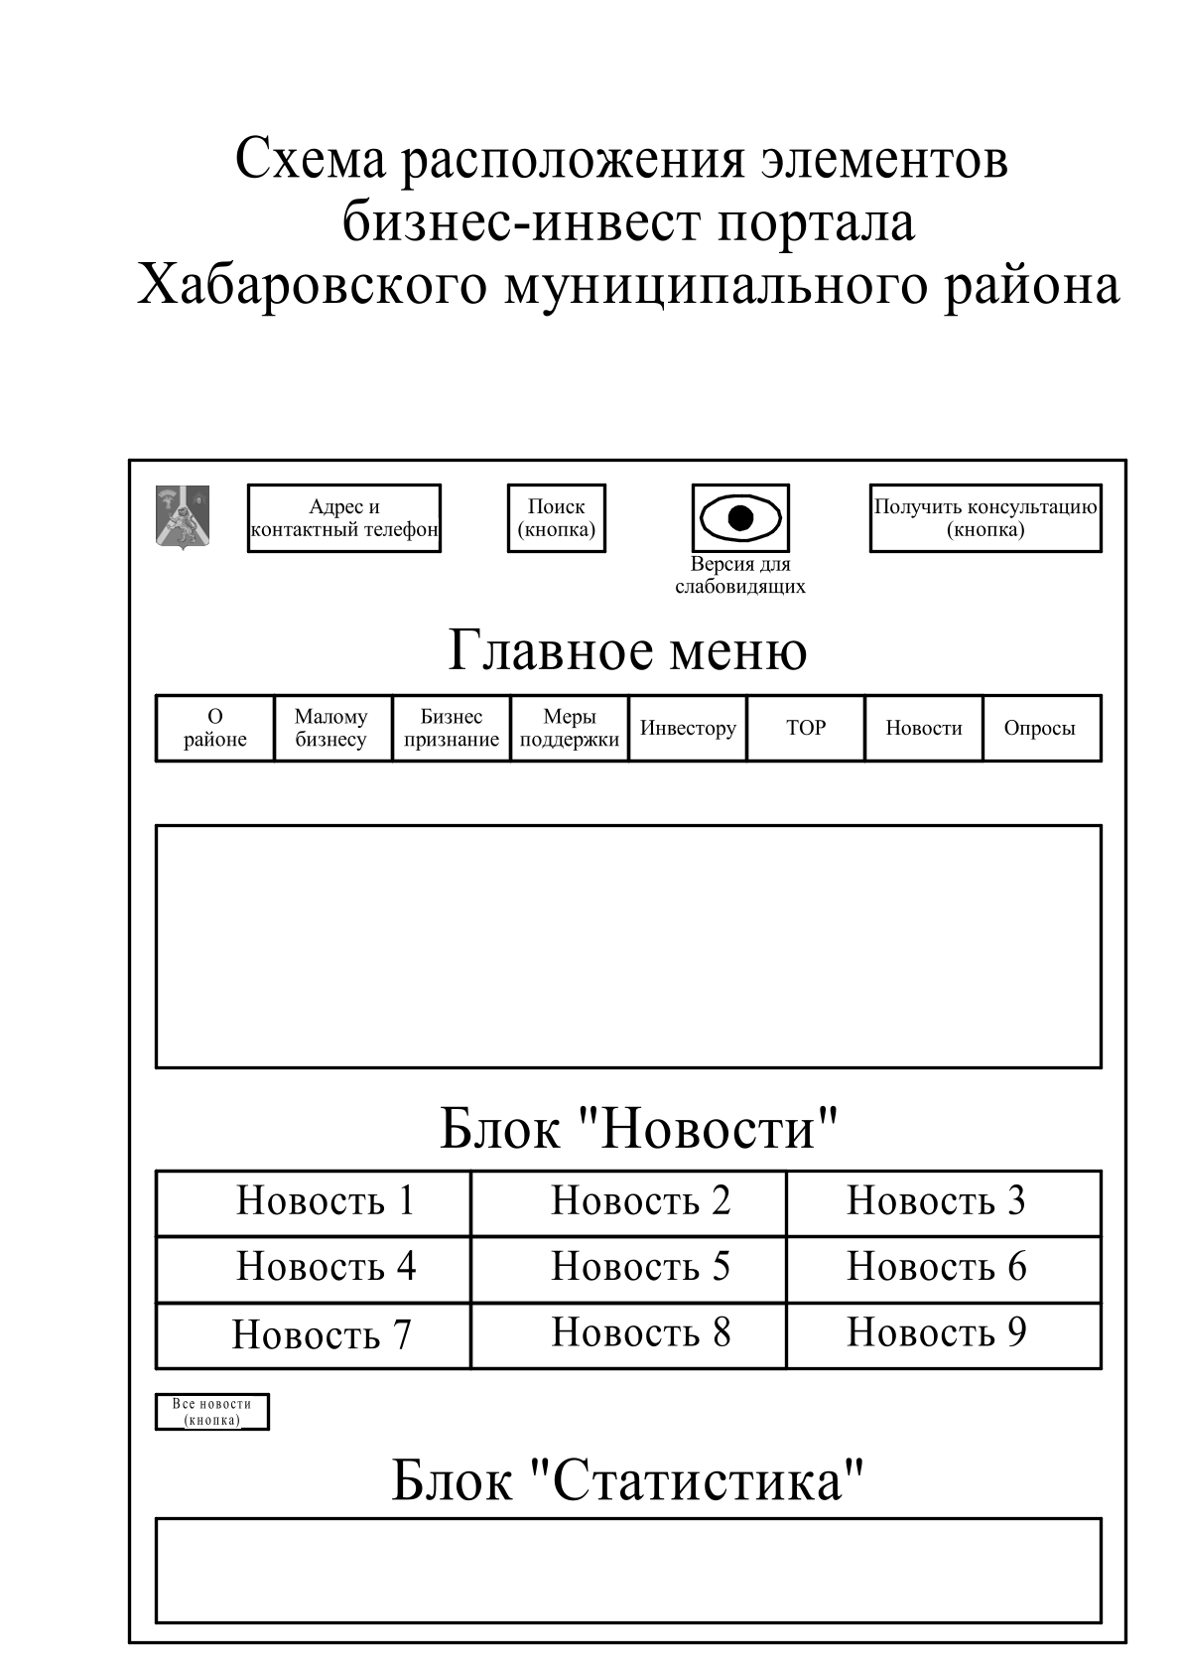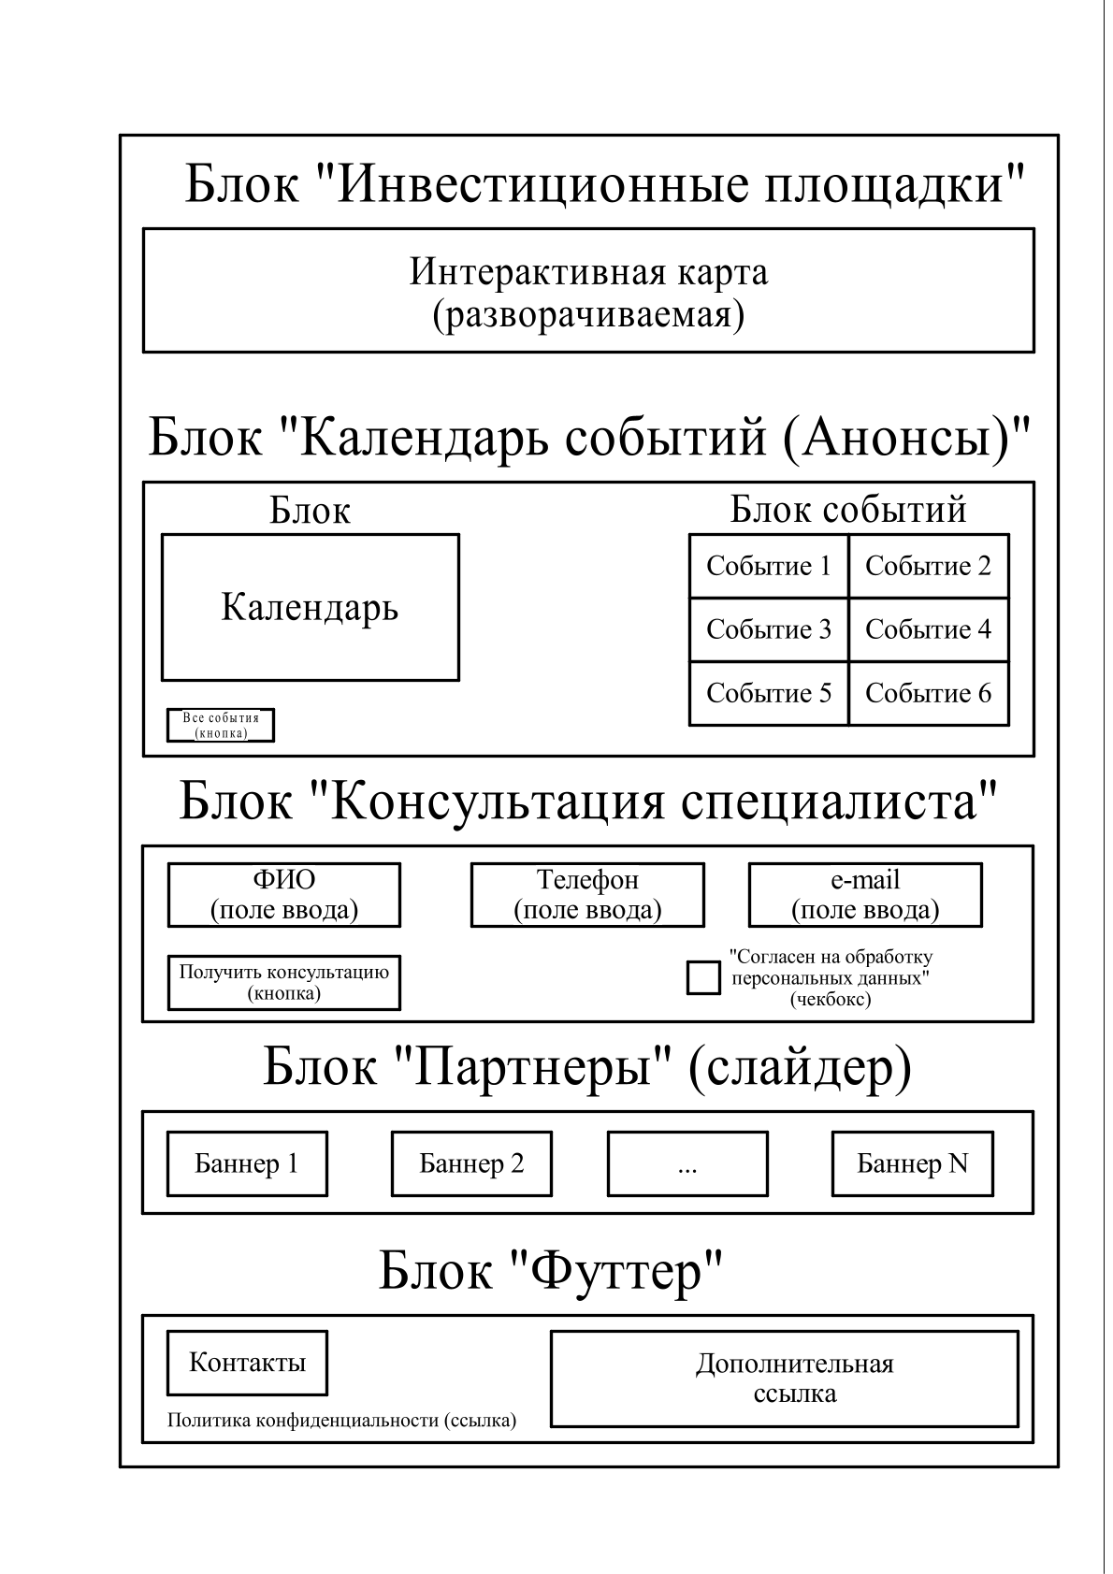

## Приложение №4

## **Структура и содержание сайта**

**Схема сайта приведена в Приложении №3 к настоящему Техническому заданию.**

Ниже приведён подробный список разделов (уровень вложенности и их порядок могут уточняться в процессе согласования с заказчиком).

Цель проекта: Создание цифровой платформы для привлечения инвесторов, информирования о возможностях, новостях и событиях региона, упрощения взаимодействия с государственными структурами – Бизнес-Инвест портала Хабаровского муниципального района Хабаровского края.

**Структура главного меню сайта**

Раздел: О Хабаровском муниципальном районе Хабаровского края

* Новости и анонсы мероприятий
* История района
* Социально-экономическое развитие района
* Стратегия социально-экономического развития Хабаровского муниципального района Хабаровского края

Раздел: Малому бизнесу

* Совет по предпринимательству и улучшению инвестиционного климата при главе Хабаровского муниципального района Хабаровского края
* Начинающему предпринимателю
* Действующему предпринимателю
* Хочу стать самозанятым
* Партнеры
* Приоритетные виды деятельности
* Мероприятия

Раздел: Меры поддержки для предпринимателей

* Описание налоговых льгот, субсидий, грантов.
* Программы поддержки малого и среднего бизнеса.
* Регламентированные процедуры и инструкции.

Раздел: Инвестиционое послание

Раздел: Инвестиционный паспорт

Раздел: Инвестору

* Свод инвестиционных правил
* Федеральное законодательство
* Региональное законодательство
* Муниципальные правовые акты
* Информация о районе
* Помощь инвестору
* Инвестиционные площадки
* Совет при главе Хабаровского муниципального района Хабаровского края по содействию в реализации инвестиционных проектов на территории Хабаровского муниципального района Хабаровского края
* Инвестиционные проекты района

Раздел: ТОР «Хабаровск»

* Нормативные правовые акты
* Документация для заключения Соглашения
* Наши резиденты

Раздел: Новости

Раздел: Служба по контракту

Раздел: Контакты

* Контактные данные администрации и инвестиционного агентства.
* Форма обратной связи.
* Адреса офисов и подразделений.

Раздел: О нас

* Наименование разделов может меняться в ходе разработки сайта.

** Разделы могут быть как удалены, так и скрыты на время без удаления.

**Инвестиционная карта**

* Интерактивная карта с объектами для инвестиций.
* Инфраструктурные объекты, промышленные зоны, свободные земельные участки.
* Фильтрация по параметрам (доступность, площадь, статус).

**Личный кабинет инвестора**

* Регистрация и авторизация.
* Управление заявками на участие в проектах.
* Отслеживание статуса рассмотрения заявок.
* Обмен сообщениями с представителями администрации.

**Административная панель**

* Управление контентом (новости, проекты, документы, запросы).
* Модерация пользователей и комментариев.
* Аналитика посещаемости и взаимодействий.

## Приложение №5

## Дополнительные требования и рекомендации

(при необходимости)

**Производительность и оптимизация**

* Оптимизированная загрузка изображений (минификация, сжатие).
* Объединение и минификация CSS/JS при необходимости.
* Использование кэширования на стороне сервера/клиента.
* Возможность встраивания свободного кода HTML.
* Языковая поддержка: русский, английский.
* Безопасность: SSL, защита данных пользователей с использованием шифрования.
* Уведомления: возможность отправки уведомлений на e-mail, в панель управления сайтом, мессенджеры (например, Telegram)/
* Масштабирование: Сайт должен обеспечивать возможность модульной архитектуры развития проекта, без необходимости переработки основного ядра.
* Форма сбора запросов для связи с инвесторами.
* Форма сбора запросов для получения информации по инвестиционному объекту.
* Форма обратной связи с администрацией.

**Версия для слабовидящих**

* При необходимости, обеспечение контрастной или удобной версии для пользователей с ограничениями зрения (обсуждается отдельно с заказчиком).